Journée d’étude organisée par Langage & Société
Autour du n° 166 « Discours austéritaires. Histoire, diffusion et enjeux démocratiques », dirigé par
Thierry Guilbert, Frédéric Lebaron et Ricardo Peñafiel

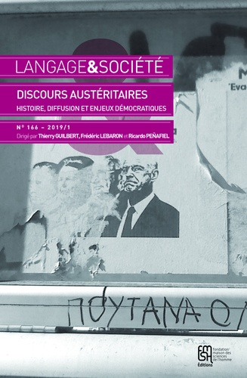

FMSH le 15 novembre 2019
Salle A3-35, 3° étage
54 boulevard Raspail, 75006 Paris

Le dossier, dirigé par Thierry Guilbert (linguiste), Frédéric Lebaron (sociologue) et Ricardo Peñafiel (politiste), vise à questionner les discours politico-économiques depuis la crise de 2007-2008. Ces discours n’y sont pas considérés comme de simples accompagnateurs ou de simples accessoires des politiques d’austérité qui ont été menées à partir de 2009, mais comme l’une de leurs composantes majeures. Comment tente-t-on d’agir avec ces discours ? Quelles sont leurs visées normatives, voire morales ? Quels sont les destinataires de ces discours ? Doit-on voir une continuité, un infléchissement ou une rupture entre ceux-ci et le discours néolibéral inauguré depuis les années 1980 par les gouvernements Thatcher au Royaume Uni et Reagan aux États-Unis ?

Toutes ces questions sont au cœur de ce dossier à la fois international et interdisciplinaire puisqu’il prend en compte divers territoires (Belgique, Québec, Espagne, France, Italie), analyse les discours des médias, des dirigeants politiques et des institutions transnationales (Union européenne, Banque centrale européenne, Fonds monétaire international), et s’appuie aussi bien sur l’analyse du discours que sur la sociologie, l’économie et les sciences politiques.

Programme

10h00 - Retour sur la conception du numéro par Frédéric Lebaron et Thierry Guilbert

10h15 - « Introduction. Discours austéritaires et discours néolibéral »
Thierry Guilbert et Frédéric Lebaron
Discutant : Johannes Angermuller, sociologue du langage (EHESS/Open University)

11h15 - « Discours constituant, austérité et néolibéralisme : des dynamiques énonciatives imbriquées. Le cas des Grandes Orientations des politiques économiques de l’Union européenne »
Corinne Gobin
Discutante : Céline Husson-Rochcongar, juriste (U. de Picardie Jules Verne)

12h15 – Pause déjeuner

14h - « Le discours du directoire de la Banque centrale européenne (BCE) de 2007 à 2015 : quelle inflexion austéritaire après la crise financière ? »
Thierry Guilbert et Frédéric Lebaron
Discutante : Christine Barats, sciences de l’information et de la communication (U. Paris Descartes)

15h - « L’analyse du discours économique du point de vue de l’économie. Analyse de l’argumentation et de la réception de l’article de trois économistes du Fonds monétaire international (FMI) »
Stéphane Longuet et Jaime Marques Pereira
Discutant : Bruno Théret, économiste (Paris-Dauphine)

Entrée libre sur inscription en raison du nombre de places limitées à l’adresse suivante : thierry.guilbert@u-picardie.fr

